# 采购需求及技术规格要求

## 1、采购需求一览表

完成电源测试平台系统设备安装，合同签订后1.5个月内交付验收。具体需求包括：

表1 安装工作内容

|  |  |
| --- | --- |
| 项目 | 要求 |
| 工作范围 | 完成电源测试平台系统设备安装，工作界面从整流变压器副边输出端口至电源直流汇流端口，具体包括：   1. 4台1.1kV/30kA整流桥安装； 2. 4台1.1kV/30kA旁通安装； 3. 4台1.1kV/30kA空心电抗器安装； 4. 16台30kA/60kA/120kA隔离开关安装； 5. 整流变器与整流桥之间4组交流母线安装； 6. 设备之间直流母线； 7. 控制系统； 8. 水冷系统； 9. 以及必要的支架。 |
| 涵盖项目 | 1. 所有设备安装、交直流母排安装、水路安装以及二次设备安装； 2. 所有交直流母排，以及安装交直流母排所需的绝缘、支撑等材料； 3. 所有二次设备安装的低压信号线缆、380V/220V低压供电电缆，以及必要的线槽桥架等材料； 4. 所有水路所需材料及增压设备。 5. 完成本工作所需要的所有其他材料。 |
| 验收指标 | 按标准完成设备/系统安装，接线正确，完成交接试验及高低压上电试验。  系统对地20kV。 |

**备注：**本项目为交钥匙工程，中标方需承担为确保完成本项目所需要的所有设备、材料、包装、运输、现场安装集成调试、工装或必要的施工设备等所有工作及费用。

## 2、执行标准

本项目电气设备安装适用的标准、规范为国家、地方及行业现行标准、规范，以及在合同实施期间国家、地方及行业对下列标准或规范的修改。标准和规范包括但不限于：

1. GB/T 1804-2000 一般公差 未注公差的线性和角度尺寸的公差
2. GB50171-2012 电气装置安装工程盘、柜及二次回路接线施工及验收规范
3. DL/T 5866—2023 电气装置安装工程盘、柜及二次回路接线施工及验收规范
4. GB50586-2010 铝母线焊接工程施工及验收规范
5. GB 50258-1996 电气装置安装工程1kV及以下配线工程施工及验收规范
6. GB 50168-2018 电气装置安装工程 电缆线路施工及验收标准
7. GB50586-2010铝母线焊接工程施工及验收规范
8. GB50268-2008 给水排水管道工程施工及验收规范
9. GB50242-2002 建筑给水排水及采暖工程施工质量验收规范

## 3、工程技术要求

### 3.1、设备的主要用途、功能及技术要求

电源系统建设目标是构建大电流测试平台，为聚变装置电气装备研发提供极限测试环境。

电源系统由4台1.1kV/30kA整流桥、4台1.1kV/30kA旁通，及其配套的电抗器、隔离开关、交直流母排、控制系统构成。其目标是实现电源串联、并联及四象限运行。极限输出参数为DC4.4kV、DC120kA，系统对地20kV。

所有电气设备均采用去离子水冷却。用户方提供去离子水，项目承接方完成所有水路安装。水压：不大于0.5Mpa。

### 3.2、 工作条件

* 海拔高度≤1000 m；
* 室外温度：-10 ℃~+40 ℃；
* 室内温度：+5 ℃~+40 ℃；
* 室外24小时平均温度：-5 ℃~+35 ℃；
* 室内24小时平均温度：+5 ℃~+35 ℃；
* 风速≤140 km/hr；
* 24小时平均相对湿度≤95%；
* 30天平均相对湿度≤90%；
* 地震烈度：7；
* 根据IEC60071-2，污染等级为I。

### 3.3、系统原理、构成简图

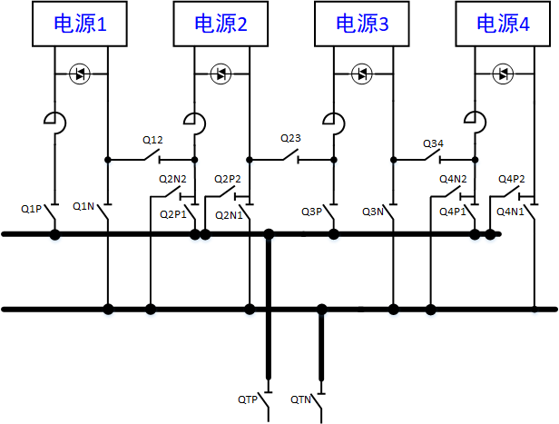

图1 系统原理图

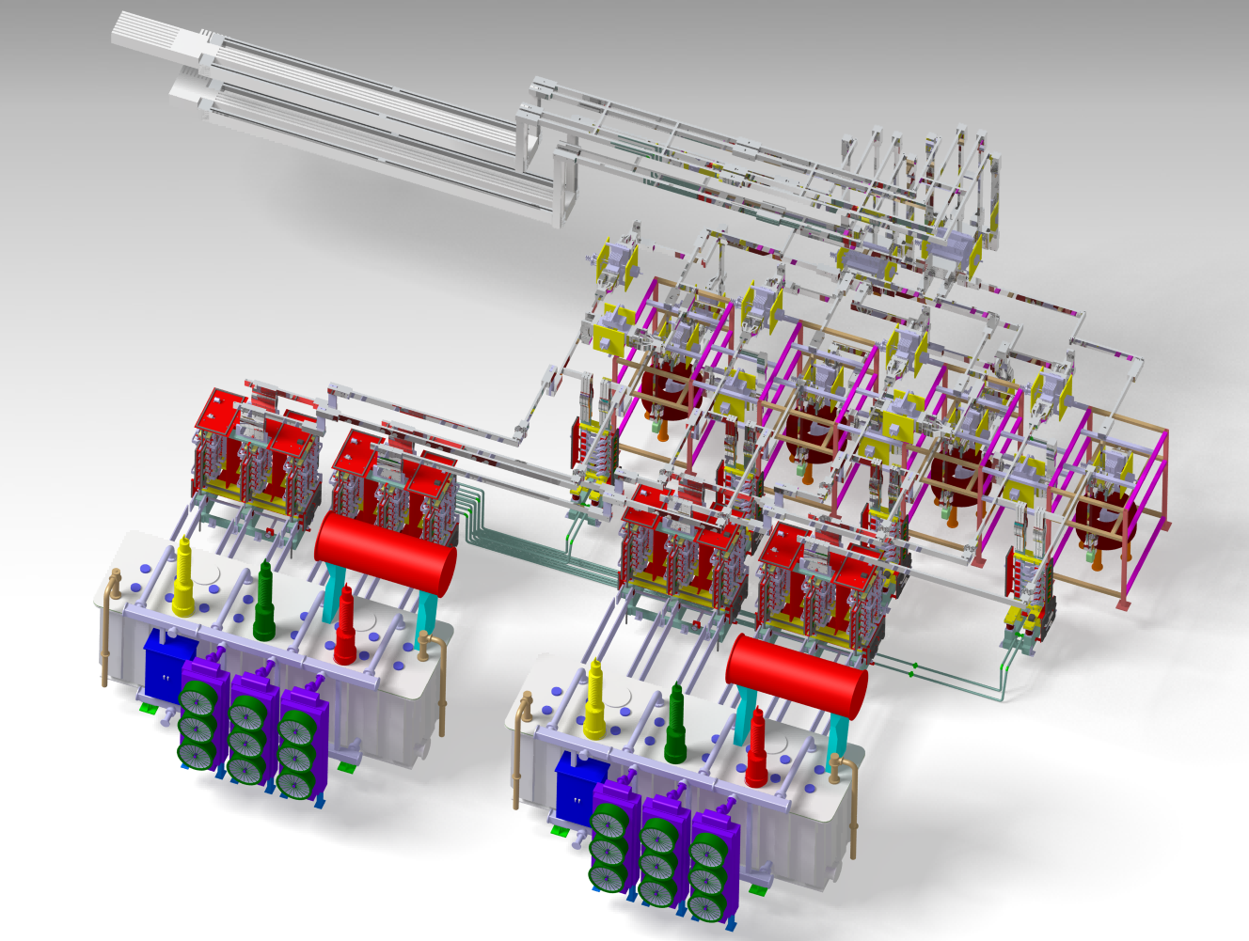

图2 设备及母排连接图

### 3.4、 技术性能指标要求

主要技术性能指标要求如下：

* 串联模式：4.4kV/30kA，6脉波
* 并联模式：1.1kV/120kA，12脉波
* 四象限模式：±1.1kV/±60kA，12脉波
* 短路条件：350kA/ 0.2s每台整流桥
* 冷却水：入口水温不大于35℃，入口水压不大于0.5Mpa
* 对地20kV

### 3.5、设备清单

图2中所示设备，其中整流变压器就位及安装不隶属本项目，整流变压器副边与整流桥之间的母排连接属于本项目工作内容。

表2 设备清单

|  |  |  |  |  |  |
| --- | --- | --- | --- | --- | --- |
| **序号** | **设备名称** | **设备参数** | **尺寸、重量** | **设备数量** | **工作内容** |
| 1 | 整流桥 | 1.1kV/30kA | 尺寸：3280*2100*3720  重量：7吨 | 4台 | 设备就位，铝排连接；交流排螺栓连接；直流铝排螺栓连接。 |
| 2 | 旁通 | 1.1kV/30kA | 尺寸：1640*1244*3330  重量：1.5吨 | 4台 | 设备就位，铝排连接；直流铝排螺栓连接 |
| 3 | 电抗器 | 6 kV/30kA | 尺寸：1620*1620*1780  重量：2.8吨 | 4台 | 设备就位，铝排连接；直流铝排螺栓连接 |
| 4 | 隔离开关 | 12kV/30kA | 尺寸：1550*1350*800  重量：0.44吨 | 15台 | 设备就位，铝排连接；进出线铝排焊接 |
| 5 | 隔离开关 | 12kV/120kA | 尺寸：1550*1850*800  重量：1.0吨 | 2台 | 设备就位，铝排连接；进出线铝排焊接 |
| 6 | 控制系统 | 完成系统控制、测量保护 | 单柜尺寸：600*800*2200  单柜重量：＜ 1.5吨；  单柜尺寸：300*300*210  单柜重量：＜ 0.1吨 | 11台 | 设备就位，线缆连接；220V交流动力电缆，低压信号电缆，光纤。 |

### 3.6、材料及工艺清单

表3 材料及工艺清单

|  |  |  |  |
| --- | --- | --- | --- |
| **序号** | **材料规格** | **数量** | **工艺** |
| 1 | M33-35外丝转1寸-25外丝水接头 | 1000个 | 螺栓连接 |
| 2 | 材料：铝排，6061  截面：202×61，（W×D mm），参考图3。 | 70吨 | 螺栓连接，外形尺寸按GB/T1804-2000-V级 |
| 3 | 方管100×100 （W×D mm） | 2吨 |  |
| 4 | 槽钢（12号） | 8吨 |  |
| 5 | G10玻璃钢（实心），100×100 （W×D mm） | 10吨 |  |
| 6 | 1寸活丝不锈钢编织特氟龙软管。金属软管管径20mm，内衬四氟管内径：16 mm，壁厚1.5mm。 | 300米 | 制作成660根带接头水管 |
| 7 | 1#软连接（37×2）×202×700（W×D×L mm），参考图4。 | 450根 | 外形尺寸按GB/T1804-2000-V级  注意铜铝过渡处理  软连接箔片厚度不大于 0.1mm  软连接调整长度应大于 50mm  软连接抗80kN拉力测试，无损坏和缺陷 |
| 8 | 2#软连接15×55×500（W×D×L mm），参考图5。 | 700根 | 外形尺寸按GB/T1804-2000-V级  注意铜铝过渡处理  软连接箔片厚度不大于 0.1mm  软连接调整长度应大于 50mm  软连接抗80kN拉力测试，无损坏和缺陷 |
| 9 | 焊接用铝排， 150×10×410（W×D×L mm），6061。 | 1900块 | 外形尺寸按GB/T1804-2000-V级 |
| 10 | 支撑瓷瓶 | 180个 | 满足20kV对地电压，总高不小于210mm，弯曲强度不小于8KN，伞数不少于4 |
| 11 | 铝排焊接长度，工艺要求参考图6。 | 2000米 | 外形尺寸按GB/T1804-2000-V级  叠层满焊，焊接示意图见图4，沿着焊接用铝排四周叠层满焊 |
| 12 | 多模铠装 24芯，50/125um，2mm外径 | 500米 | 不少于上述数量 |
| 13 | 多模ST-ST 20米，50/125um，2mm外径 | 300根 | 不少于上述数量 |
| 14 | 多模ST-ST 2米，50/125um，2mm外径 | 400根 | 不少于上述数量 |
| 15 | RVV4×4 | 2000米 | 不少于上述数量 |
| 16 | RVVP屏蔽电缆0.5×4 | 2000米 | 不少于上述数量 |
| 17 | 镀锌槽式不锈钢200×100×1.5防火，盖板壁厚1.5 | 300米 | 不少于上述数量 |

型材要求：

1. 低倍组织：每批型材抽检2%两端进行低倍组织检验无成层、缩尾等缺陷存在。
2. 表面质量：型材表面无气泡、划伤及严重缺陷。
3. 型材窄边平直度：≤ 2 mm/m
4. 型材窄边整根平直度：≤ 3 mm
5. 型材宽边平直度：≤ 3 mm/m
6. 型材宽边整根平直度：≤ 5 mm

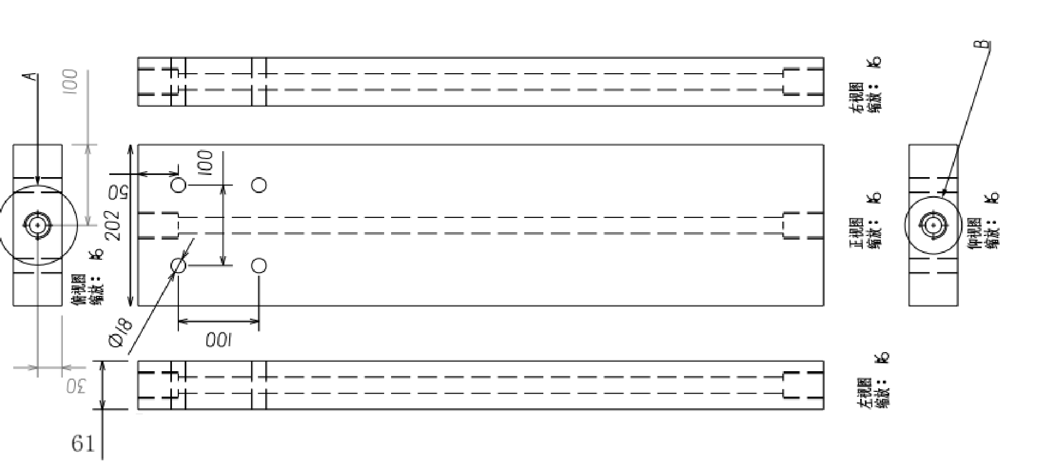

图3 铝排规格示意图

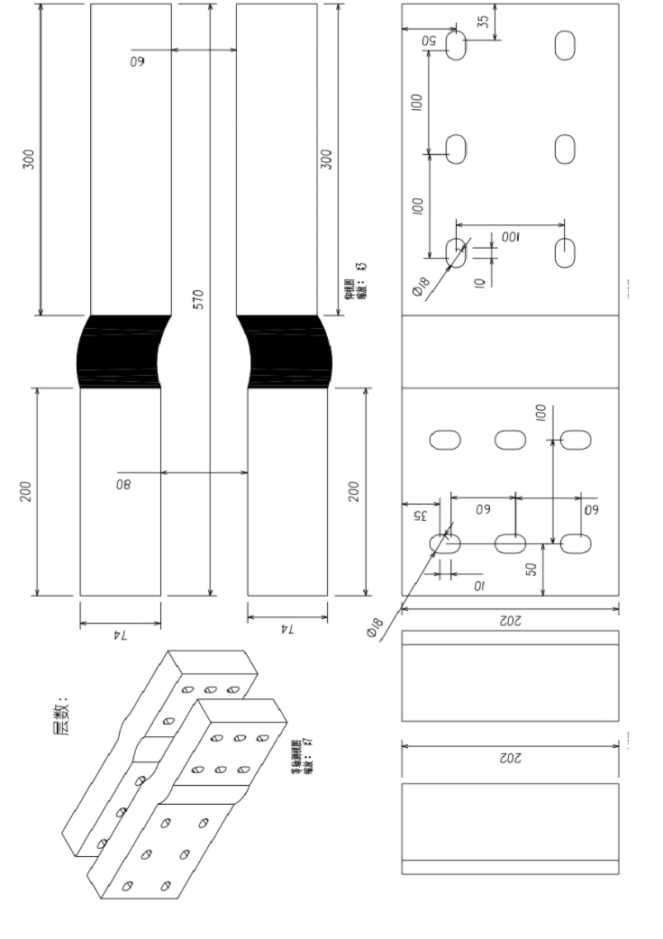

图4 1#软连接

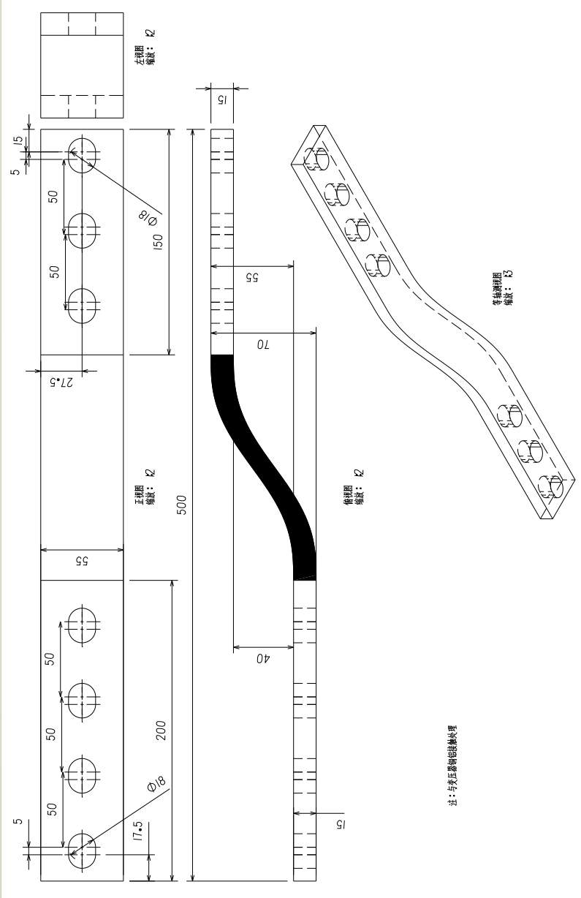

图5 2#软连接

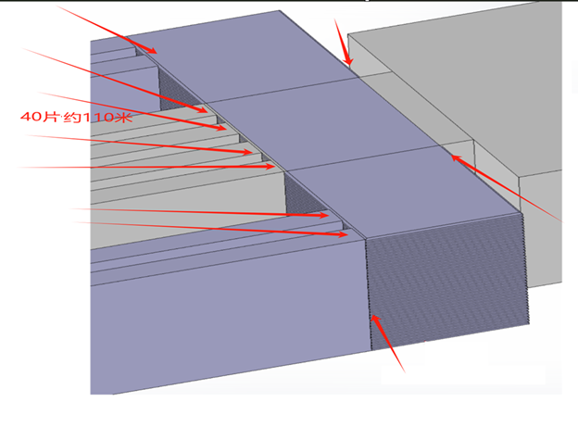

图6 焊接要求示意图

### 3.7 、设备接地

整流桥、旁通、电抗器底座/支撑件需可靠接地：铜排，截面不小于250mm2。

控制柜、测量柜需可靠接地：铜带，截面不小于30mm2。

## 4、验收标准

一次设备按图纸要求就位；交直流母排按原理图及安装3D图正确连接，连接质量符合相关标准；二次设备按图纸要求就位；二次线缆按原理图要求正确连接。

设备完成交接试验；设备完成水路水压测试；设备完成高低压上电。

额定电流运行条件下，满足以下温升标准：

（1）自然冷却导电排温升：≤ 45 K

（2）水冷导电排进出口温差：≤ 20 K

（3）导电排接头处温升：≤ 55 K

## 5、 技术服务要求及质保要求

投标人须提供完整的售后服务，产品质保期至少1年，质保期内产品出现质量问题，厂家需48小时内派出相关维修人员来解决，并提供免费的维修维护服务。质保期过期后产品需继续提供维修和维护服务，且需48小时内及时响应和处理。

## 6、验收文件交付

表4 文件交付清单

|  |  |  |
| --- | --- | --- |
| **编号** | **文件名称** | **备注** |
| 1 | 一次、二次设备施工图 | 可编辑电子版和纸质版 |
| 2 | 水路施工图 | 可编辑电子版和纸质版 |
| 3 | 施工工艺文件 | 可编辑电子版和纸质版 |
| 4 | 施工主材、辅材统计表 | 可编辑电子版和纸质版 |
| 5 | 其它和施工相关的文件等 | 可编辑电子版和纸质版 |